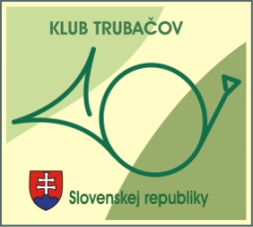

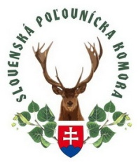
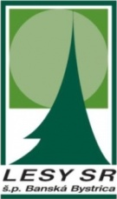
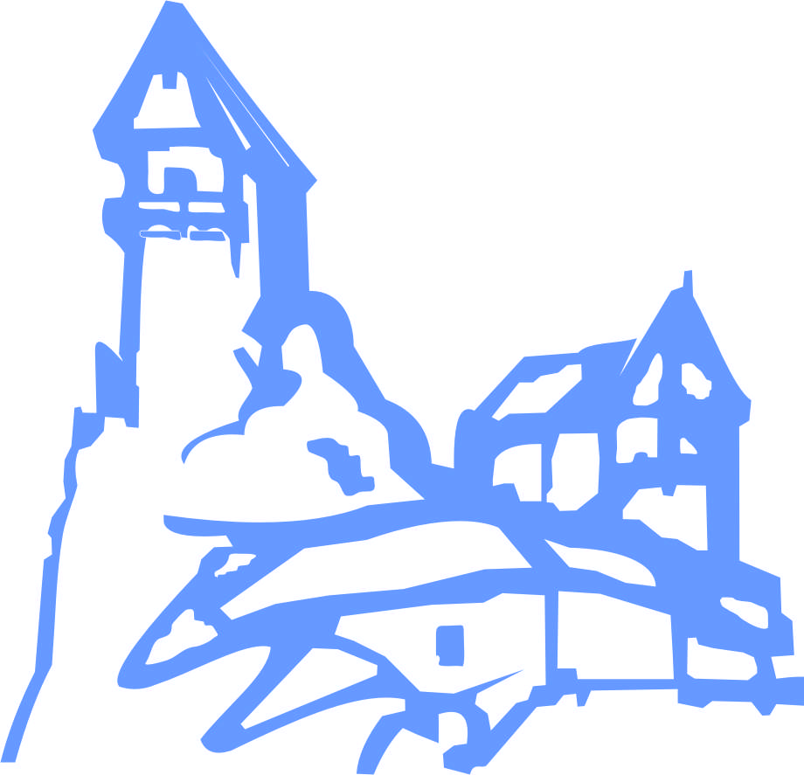

ZÁVäZNÁ PRIHLÁŠKA
34.ročník celoslovenskej súťaže v hre na lesnicu a lovecký roh
4.6.2011 – Oravský Podzámok

Organizácia:
Adresa:
Telefón: |  | Fax: |  | e-mail

Týmto potvrdzujeme svoju účasť na 34. ročníku Celoslovenskej súťaže v hre na lesnicu a lovecký roh v Oravskom Podzámku v celkovom počte ........6........ súťažiacich osôb, podľa nasledovného rozpisu:

P.č. | Meno a priezvisko súťažiaceho | Študent /  člen SPZ /  člen Klubu trubačov | Bude hrať na koncerte | Bude súťažiť v kategóriách (označte krížikom) |  |  |  |  |  | Požadujeme zabezpečiť
 |  |  |  |  |  |  |  |  |  | Ubytovanie |  | Strava
 |  |  |  | A | B | C | D | E | F | Piatok 3.6.2011 poplatok 5,- € | Sobota 4.6.2011 usporiadateľ | Strava
1
2
3
4
5
6
7
8
9
10
Ubytovanie z piatku 3.6.2011 na sobotu 4.6.2011 si hradia účastníci sami v hodnote 5,- €/ osobu. Stravu v piatok si zabezpečujú súťažiaci individuálne. Organizátor zabezpečuje v sobotu obed, večeru, ubytovanie a v nedeľu raňajky.

V kategórii A – jednotlivci do 20 rokov prihlasujeme:
Upozornenie: Súťažiaci v kategórií A, nemôžu súťažiť v kategóriách B, E a F. Môžu súťažiť v kategóriách C a D.
 | Meno súťažiaceho | Autor a názov skladby podľa vlastného výberu
1
2
3
4
5
6
7
8

V kategórii B – jednotlivci nad 20 rokov prihlasujeme:
Upozornenie: Súťažiaci v kategórií B, nemôžu súťažiť v kategóriách A, E a F. Môžu súťažiť v kategóriách C a D.
 | Meno súťažiaceho | Autor a názov skladby podľa vlastného výberu
1
2
3
4
5

V kategórii C – súbory prihlasujeme:
Upozornenie: Súťažiaci v kategórií C, nemôžu súťažiť v kategóriách E a F. Môžu súťažiť v kategóriách A, B, a D.
 | Meno súboru | Členovia súboru | Autor a názov skladby podľa vlastného výberu
1
2

V kategórii D – voľná kategória prihlasujeme:
Upozornenie: Súťažiaci v kategórií D, môžu súťažiť v kategóriách A, B, C, E, F
 | Meno súboru alebo súťažiaceho | Členovia súboru | Autor a názov skladby podľa vlastného výberu
1
2

V kategórii E – Memoriál Pavla Porubana:
Upozornenie: Súťažiaci v kategórií E, nemôžu súťažiť v kategóriách A, B a C. Môžu súťažiť v kategóriách D a F.
Meno súťažiaceho
1
2
3
4
5

V kategórii F – Memoriál Tibora Andrašovana:
Upozornenie: Súťažiaci v kategórií F, nemôžu súťažiť v kategóriách A, B a C. Môžu súťažiť v kategóriách D a E.
 | Meno súboru | Členovia súboru
1
2

Na koncerte loveckej hudby môžeme zahrať nasledujúce skladby:
P.č. | Meno autora skladby | Názov skladby | Hrá súbor alebo jednotlivec | Približný čas trvania skladby
1
2
3
4
5

V |  |  | Dňa:

odtlačok pečiatky a podpis

Prílohy prihlášky: Partitúry voliteľných skladieb v troch kópiách, doklad o zaplatení štartovného

